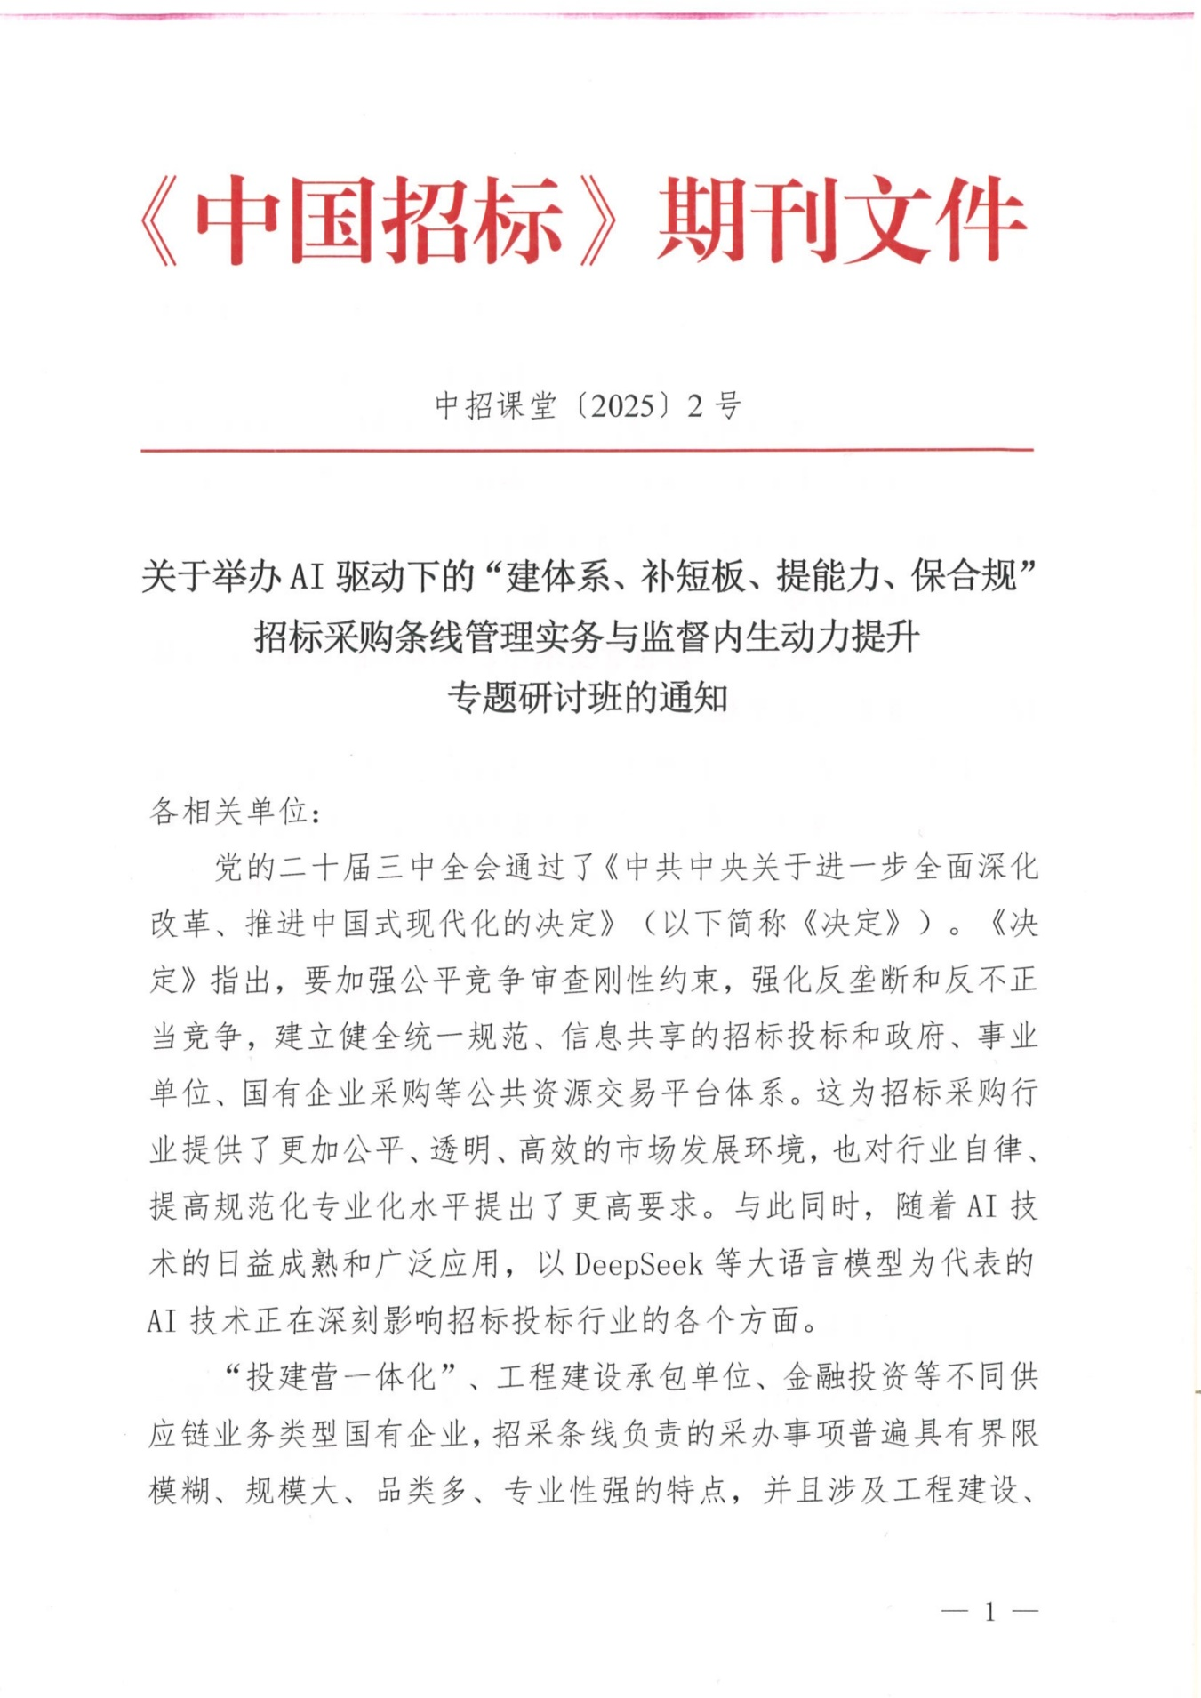

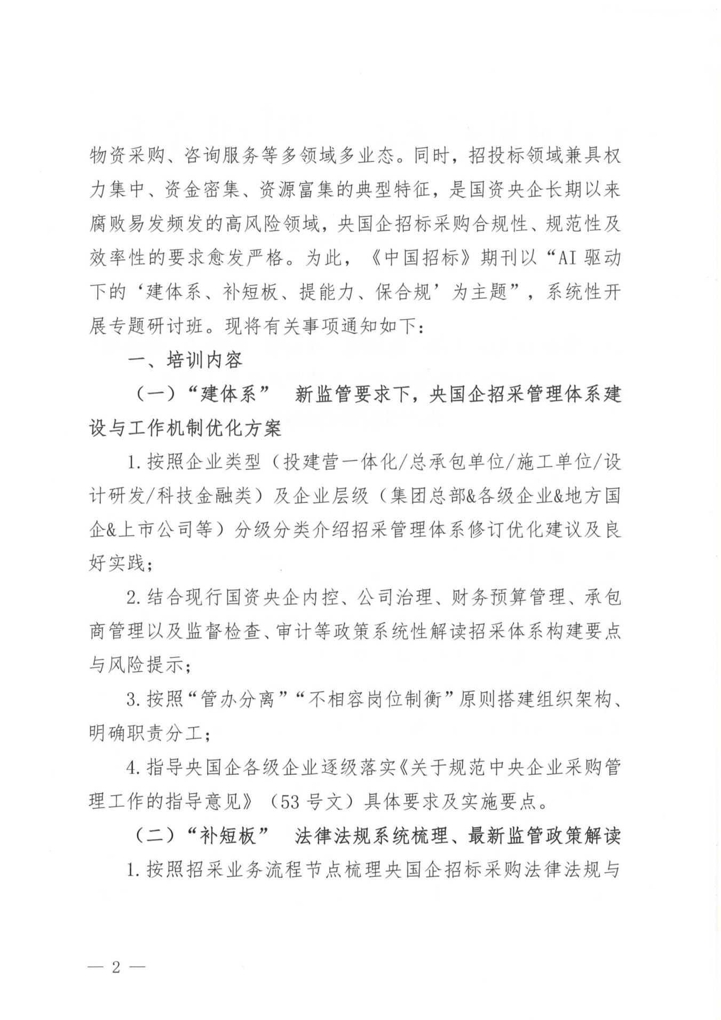

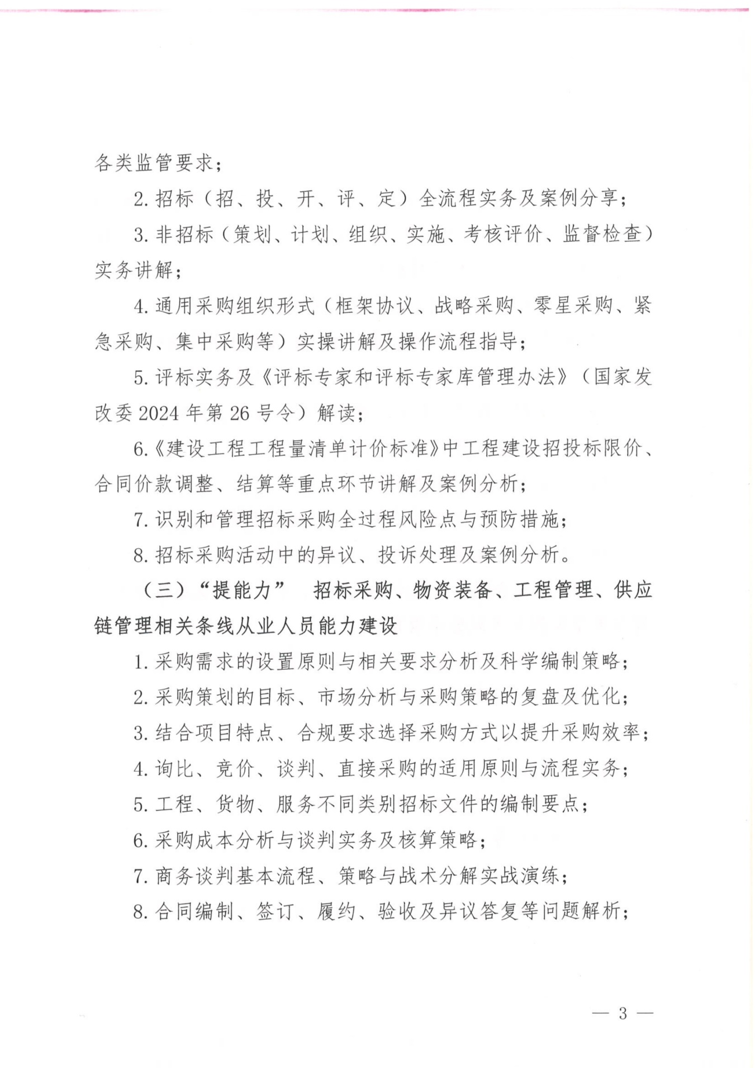

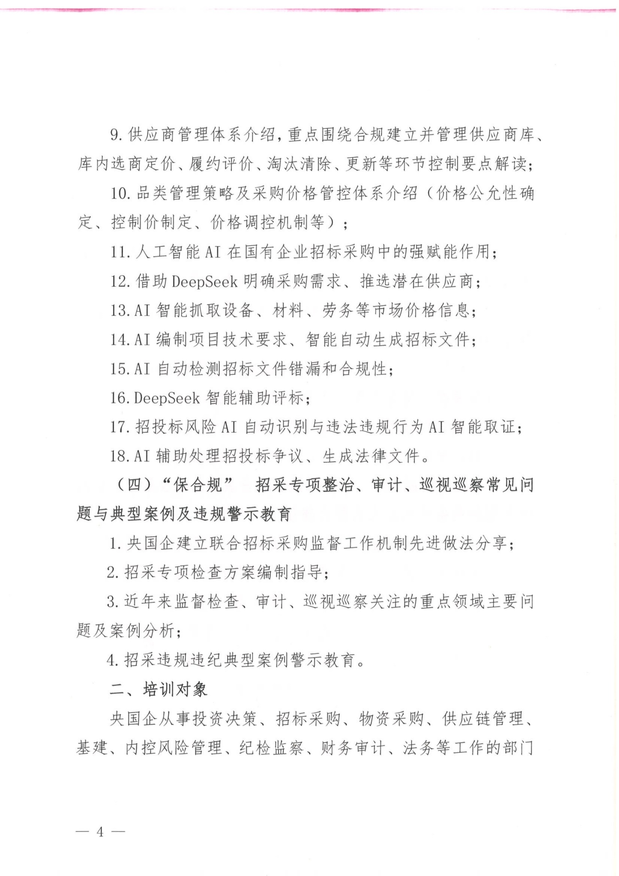

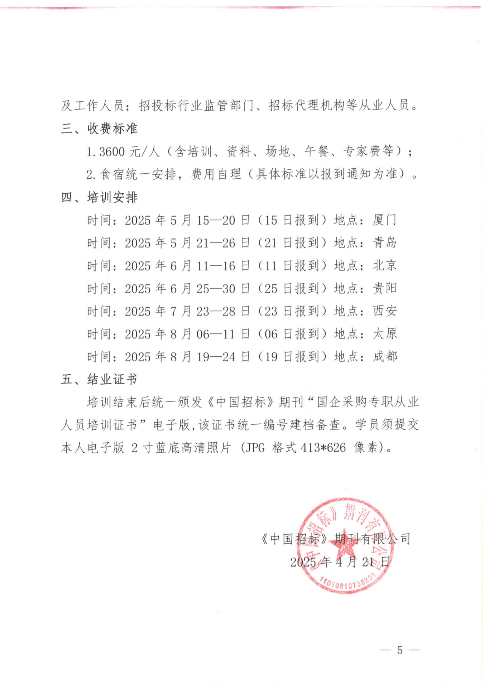

附件1

AI驱动下的招标采购条线管理实务与监督内生动力提升

专题研讨班报名回执表

|  |  |  |  |  |  |
| --- | --- | --- | --- | --- | --- |
| **\***单位名称 |  | | | | |
| **\***经办人 |  | *职 务 |  | *手 机 |  |
| **\***姓 名 | *性 别 | *职 务 | *部 门 | **\***手 机 | |
|  |  |  |  |  | |
|  |  |  |  |  | |
|  |  |  |  |  | |
|  |  |  |  |  | |
| **\***发票要求 | □增值税普通发票 □增值税专用发票 | | | | |
| **\***发票信息 | 1.开票单位：  2.纳税人识别号：  3.地址、电话：  4.开户行及账号： | | | | |
| **\***住宿安排 | □单住 □合住 □自行 | | | **\***地点 |  |
| **\***付款方式 | □汇款 □刷卡 | | | | |
| 汇款账户 | 单位名称：北京中采建培教育技术院（有限合伙）  开 户 行：中国工商银行股份有限公司北京龙泉支行  账 号：0200 0020 0920 0294 222 | | | | |
| 报名咨询 | 1. 联系人：聂老师18211071700（同微信）   2.本培训内容及相关课题均可赴企提供咨询内训服务；  3.此表可复制，*部分为必填项，汇总名单后发送至会务组。 | | | | |